RIWAYAT HIDUP
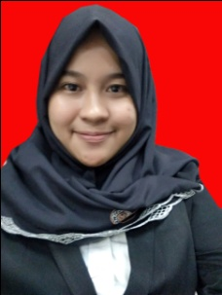
MUTMAINNAH, lahir pada tanggal 02 Oktober 1993 di Desa Balangpesoang Kecamatan Bulukumpa Kabupaten Bulukumba Provinsi Sulawesi Selatan. Anak kedua dari dua bersaudara dari pasangan Abd. Rahman dan Nurhidaya. Peneliti memulai jenjang pendidikan pada tahun 1999 di SD Negeri No. 62 Waepejje dan tamat pada tahun 2005. Kemudian melanjutkan pendidikan di MTS YPPI Bulukumba dan tamat pada tahun 2009. Pada tahun 2009 melanjutkan pendidikan di SMA Negeri 1 Sinjai Selatan dan tamat pada tahun 2012. Dengan izin Allah SWT., peneliti melanjutkan pendidikan pada tahun 2012 di Universitas Negeri Makassar, tepatnya di Program Studi Pendidikan Guru Sekolah Dasar (PGSD) S-1 Fakultas Ilmu Pendidikan (FIP) lulus melalui jalur SNMPTN ujian tertulis. Merupakan suatu kebanggan bagi peneliti melanjutkan pendidikan di Universitas Negeri Makassar hingga saat ini.

